Fakultet for lærer- og tolkeutdanning

Eksamensoppgave i LGU53004 Naturfag 2 5-10,
Emne 1 – Biologi

Faglig kontakt under eksamen: Ragnhild Lyngved Staberg
Tlf.: 73 55 98 70 / 997 44 855

Eksamensdato: 28. november 2016
Eksamenstid (fra-til): kl.09.00-12.00 (3 timer)
Hjelpemiddelkode/Tillatte hjelpemidler:
- Kunnskapsløftet (2013) - læreplanen i naturfag hentet fra nettsidene til Utdanningsdirektoratet
eller fra emnets sider på It’s learning
- Lommeregner med tomt minne
- 2 håndskrevne A4-sider som støtteark

Annen informasjon:
Deleksamen i biologi, teller 40 % av 15 studiepoeng
Studenten skal svare på alle oppgavene. Vedlegg 1 skal festes til eksamensbesvarelsen.

Målform/språk: Bokmål

Antall sider (uten forside): 5, inkludert vedlegg
Antall sider vedlegg: 1
Informasjon om trykking av eksamensoppgave Originalen er:
1-sidig x 2-sidig □
sort/hvit □ farger x
skal ha flervalgskjema □

Kontrollert av:

Dato Sign

Oppgave 1 Cellebiologi (10 %)
Studer bildet nedenfor (Figur 1). Skriv svarene på a) og b) direkte i Vedlegg 1 og fest dette vedlegget til eksamensbesvarelsen.
- Hva heter denne prosessen?
- Sett på piler og sett navn på de komponentene du kjenner igjen (12 mulige).
- Forklar med stikkord det som skjer på bildet.
- Figur 2 viser en annen modell av samme prosess. Hvilke to komponenter ser du her, som ikke vises i Figur 1?
- Nevn en DNA-modell du kunne brukt i undervisningen, og oppgi to sterke og to svake sider ved denne modellen.

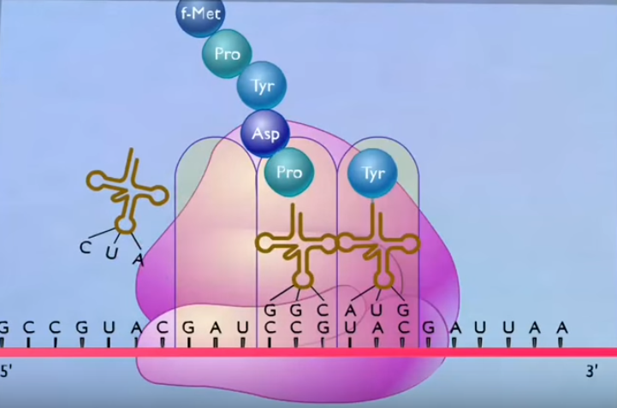
Figur 1. Kilde: https://www.youtube.com/watch?v=hEtONGf4Z0A

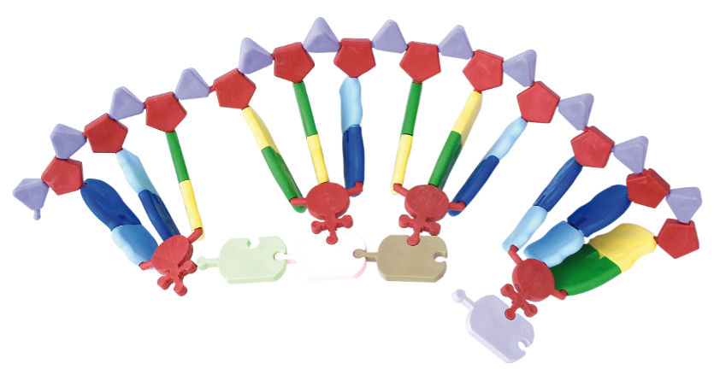
Figur 2. Kilde: Frederiksen

Oppgave 2 Transport (15 %)
Figur 3 illustrerer et forsøk vi gjorde i undervisningen. I dette tilfellet lå potetbiter i tre ulike løsninger over natten. De to bildene til høyre viser resultatet.
- Hvilken prosess er dette forsøket et eksempel på? Oppgi navnet på denne prosessen og begrunn svaret ditt.
- Foreslå en hypotese som kunne vært utgangspunktet for dette forsøket.
- Forklar resultatene ved hjelp av relevante fagbegreper, bruk stikkord.
- Skisser punktvis hvordan dette forsøket kunne vært gjort lukket og åpent, og angi antall frihetsgrader i de to foreslåtte tilnærmingsmåtene.

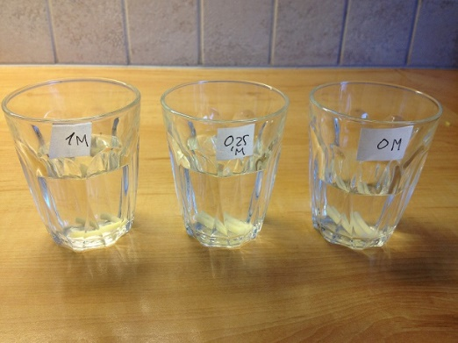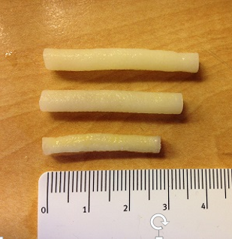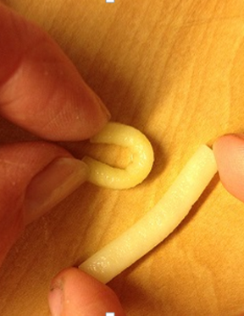
Figur 3. Kilde: Fotografier, Ragnhild Lyngved Staberg

Oppgave 3 Fotosyntese og celleånding (30 %)
- En plante som står i svakt lys, vil etter hvert tape vekt. Forklar hvorfor dette skjer (dere trenger ikke forklare hvordan).
- Forklar med figurer og tekst (stikkord) hva som er forskjellen mellom en C₄-plante og en C₃-plante. I besvarelsen må du også forklare hvilke fordeler de to plantetypene har, og nevne eksempler på arter i de to plantekategoriene.
- I både fotosyntese og celleånding dannes ATP. Forklar med stikkord hvordan elektroner brukes til å danne en protongradient i de to prosessene, og hvordan protongradienten kan utnyttes til å lage ATP. Hvordan er kloroplasten tilpasset de oppgavene du forklarer?
Oppgave 4 Genetikk (5 %)
En vanlig misoppfatning blant elever er at gener bare finnes i enkelte celler (kjønnsceller). Hvordan kan du, med bakgrunn i din kunnskap om celledeling, legge opp til undervisning som motarbeider denne misoppfatningen?

Oppgave 5 Genetikk (30 %)
Hos høns tar vi utgangspunkt i at egenskapene fjærhette, farge og fjærform er styrt av hvert sitt ene genpar. Genene er koblet. En høne med genotypen FfHhRr pares med en hane med genotypen ffhhrr. Se tabellen over genparene nedenfor.
Egenskap | Genvariant | Dominant/recessiv | Symbol
Fjærhette | Gen for fjærhette | Dominant | F
 | Gen for manglende fjærhette | Recessiv | f
Fjærfarge | Gen for hvit farge | Dominant | H
 | Gen for brun farge | Recessiv | h
Fjærform | Gen for rynkete fjær | Dominant | R
 | Gen for rette fjær | Recessiv | r

Hva vil det si at genparene er koblet? Tegn de homologe kromosomene med genparene for både høna og hanen. Genet for fjærfarge ligger mellom genet for fjærhette og fjærform.
- Hønas mor var homozygot recessiv og hønas far var homozygot dominant for alle genparene. Hva var deres genotyper?
- Bestem fenotypen til høna og hanen.
- Hvilke genkombinasjoner kan kjønnscellene til høna og hanen ha, dersom det ikke har skjedd noen overkrysninger i løpet av meiosen hos høna?
- Vis mulige genkombinasjoner til kyllingene dersom det ikke har skjedd noen overkrysninger.
- Vi tenker oss at under dannelsen av kjønnsceller kan det skje en overkrysning hvor bruddet er mellom genvariantene F/f og H/h. Illustrer overkrysningen og vis alle de mulige genotypene som kjønnscellene til høna og hanen nå kan ha.
- Lag et krysningsskjema som viser mulige genkombinasjoner kyllingene kan få dersom overkrysning kan skje som angitt i f). Hvilke fenotyper har disse kyllingene når de blir voksne?

Oppgave 6 Bioteknologi (5%)
- Hva er bioteknologi?
- Hva er genteknologi?
- Hva er restriksjonsenzymer, og hvorfor er de så viktige «verktøy» i bioteknologien?

Oppgave 7 Evolusjon (5 %)
Du har blitt utfordret av elever som uttrykker at evolusjonsteorien «bare er en teori» og at det derfor ikke er sikkert at evolusjonsteorien er gyldig. Hvilket svar ville du gitt disse elevene for å oppklare at «bare en teori»- argumentet ville fått motgang i en vitenskapelig debatt?

Vedlegg 1
Kandidatnummer:…………………………..
HUSK Å FESTE DENNE TIL EKSAMENSBESVARELSEN!
Oppgave 1
- Hva heter prosessen det er bilde av nedenfor? .................................................
- Bruk piler og sett navn på de komponentene du kjenner igjen (12 mulige).

Kilde: https://www.youtube.com/watch?v=hEtONGf4Z0A

